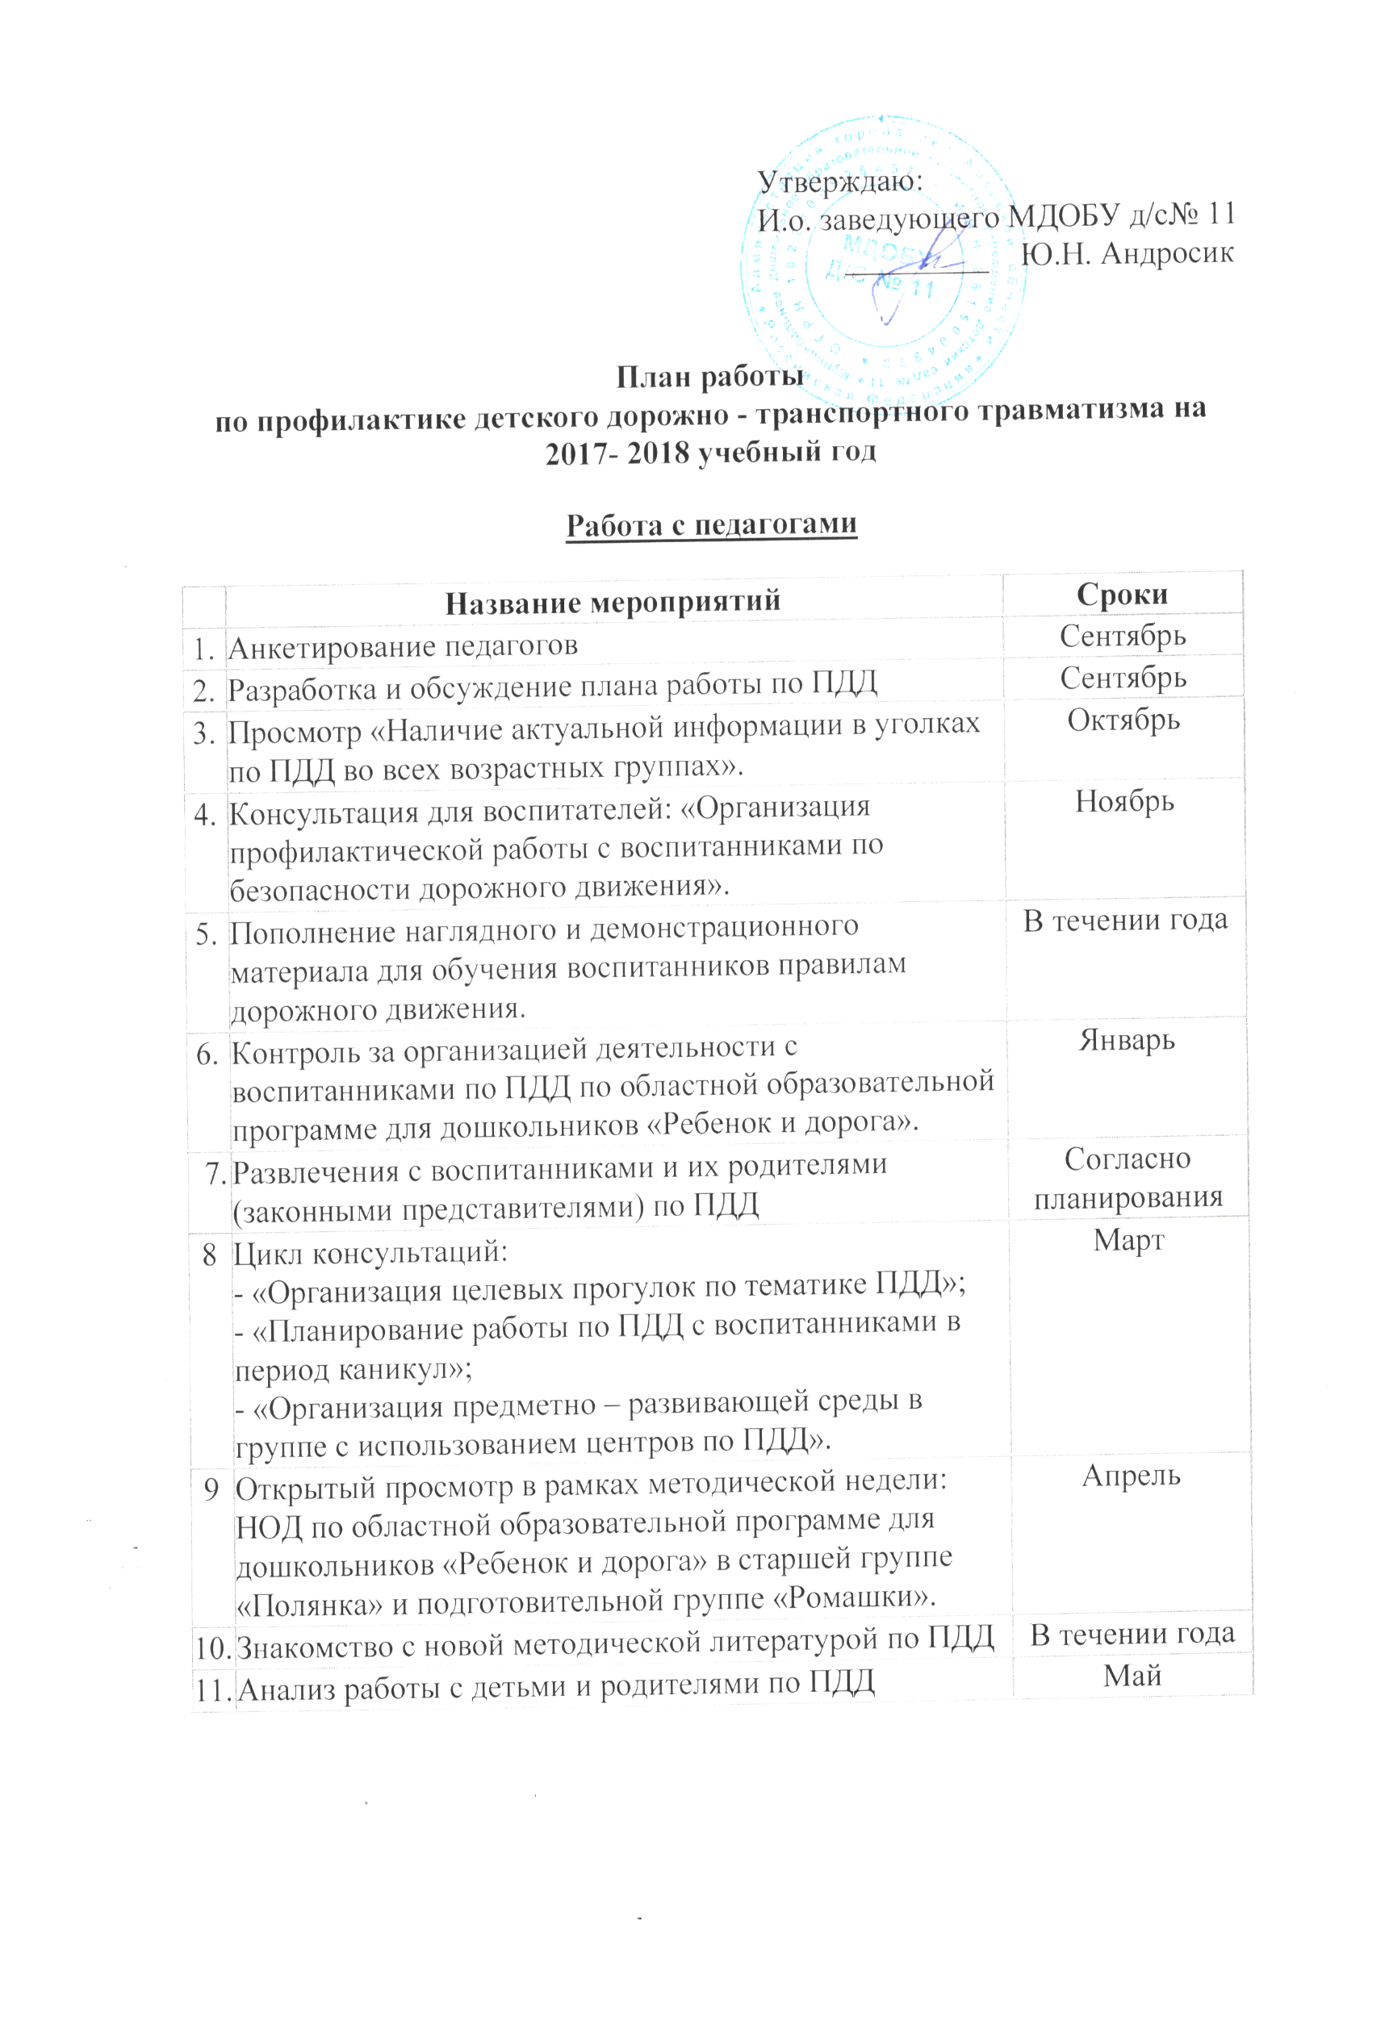
Работа с родителями (законными представителями)
 | Тема | Сроки
1. | Выпуск информационных буклетов для родителей (законных представителей) по ПДД | Сентябрь  Декабрь  Март  Июнь
2. | Выставка семейных рисунков по безопасности дорожного движения: «Мы за безопасное движение» все возрастные группы | Октябрь
3. | Конкурс «Изготовление макета микрорайона ДОУ с улицами» | Январь
4. | Папка – передвижка: «Будьте внимательны на дороге», «Плавила дорожные знать всем положено!». | Апрель
5. | Родительские собрания с приглашенным инспектором ОГИБДД | Сентябрь  Декабрь  Март  Май
6. | Выпуск тематических листовок по ПДД | Октябрь  Январь  Апрель  Июль
Работа с воспитанниками
 | Тема | Сроки
1. | Организация и проведение игр по безопасности дорожного движения | постоянно
2. | Проведение НОД в учебном центре с использованием автогородка | Согласно планирования
3. | Конкурс детского творчества «Дорожный калейдоскоп» | Октябрь
4. | Организация и проведение развлечений, викторин, КВНов с воспитанниками по ПДД | постоянно
5. | Оформление стенгазет из рисунков воспитанников по теме «Правила дорожные знай и строго их соблюдай!» старшая и подготовительная группы | Январь
6. | Конкур агитбригад «Давай дружить дорога» среди воспитанников ДОУ города Зеи | Февраль
7. | Чтение произведений и рассматривание иллюстраций по ПДД | постоянно
8. | Проведение экскурсий к перекрестку, пешеходному переходу, проезжей части | Согласно планирования
9. | Мониторинг по выявлению уровня знаний по ПДД. | Май

